Trucker übersieht Stau und prallt in LKW
Ein 43-jähriger LKW-Fahrer aus Berlin ist am Montagmittag auf der Autobahn 24 lebensgefährlich verletzt worden. Der Trucker hatte nach ersten Erkenntnissen der Polizei ein Stauende übersehen und war nahezu ungebremst auf einen anderen Lkw am Stauende aufgefahren.
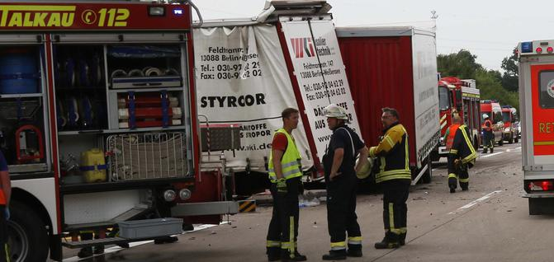
Hornbek. Wegen einer Tagesbaustelle steht den Autofahrern derzeit nur eine Fahrspur je Richtung zur Verfügung. Auf der Richtungsfahrbahn Berlin kam es daher zu einer Staubildung, die der Berliner offenbar nicht bemerkte.
Er fuhr zunächst auf einen anderen Lkw auf und schob diesen in die Mittelschutzplanke. Der 60-jährige Fahrer blieb bei dem Unfall unverletzt. Sein Kühllaster hingegen wurde im Frontbereich erheblich und auch im Heck sowie an den Seitenwänden beschädigt.
Nur wenige Meter dahinter schlug der Unfallverursacher in der Böschung ein. Sein LKW wurde durch den Aufprall auf den anderen Lastwagen und den Einschlag in der Böschung so stark in Mitleidenschaft gezogen, dass der Fahrer zunächst schwer in seinem Führerhaus eingeklemmt war. Die Einsatzkräfte der Freiwilligen Feuerwehr Talkau benötigten eine gute halbe Stunde, ehe sie den Mann mit hydraulischem Rettungsgerät befreien konnten.
Die Rettung gestaltete sich zunächst schwierig, weil die Fahrerkabine extrem zusammengedrückt war. Fabian W., Einsatzleiter der Feuerwehr, sagte: „Der Mann hat mehrere Verletzungen. Er wurde zunächst im Rettungswagen behandelt und anschließend mit dem Rettungshubschrauber Christoph Hansa in das Unfallkrankenhaus nach Boberg geflogen.“

